ФЕДЕРАЛЬНАЯ СЛУЖБА СУДЕБНЫХ ПРИСТАВОВ

|  |  |  |
| --- | --- | --- |
| **656056,**  **г. Барнаул,**  **ул. Пушкина, 17**  **тел. доверия**  **63-96-92**  **Колл-центр**  **29-59-38** |  | **Главное управление Федеральной службы судебных приставов по Алтайскому краю** |

*30 августа 2023 года Пресс-релиз г. Барнаул*

**В Главном управлении ФССП России по Алтайскому краю**

**состоится «горячая линия» по вопросам взаимодействия кредиторов**

**и коллекторских организаций с должниками**

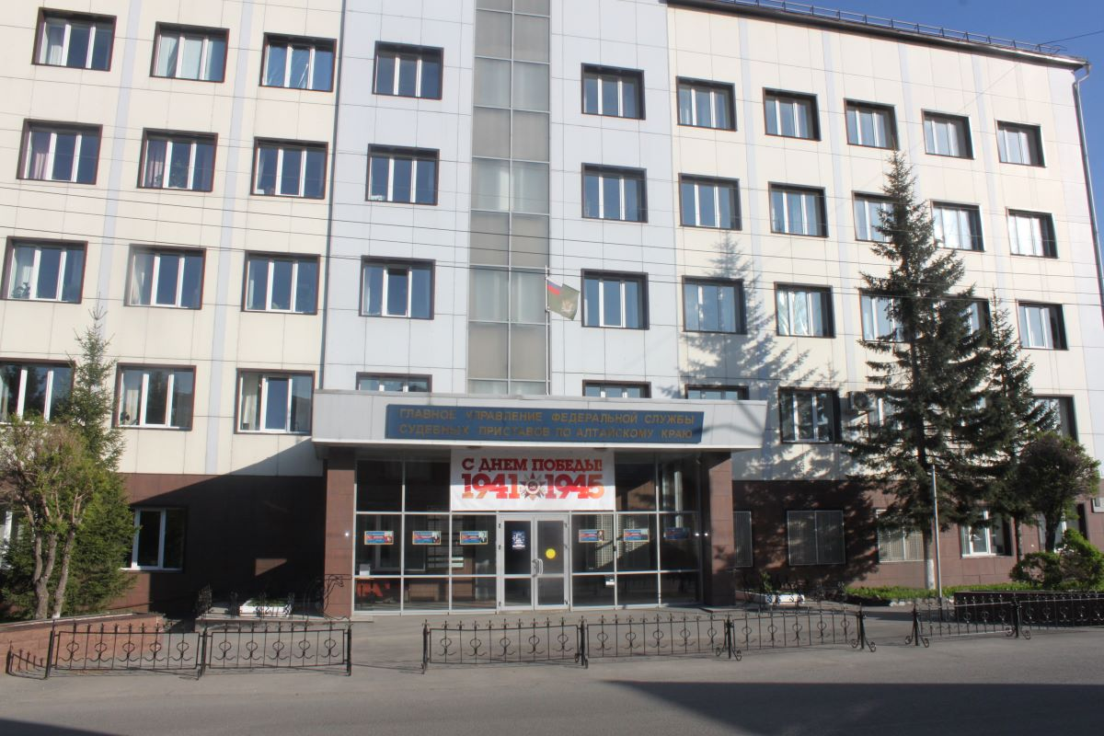

В четверг, 7 сентября 2023 года, 9.00 до 13.00 часов, в Главном управлении Федеральной службы судебных приставов по Алтайскому краю состоится «горячая линия» по вопросам взаимодействия кредиторов и коллекторских организаций с должниками.

Все желающие смогут обратиться по номеру телефона: 8 (3852) 29-59-48 для получения разъяснения положений Федерального закона от 03.07.2016 №230-ФЗ «О защите прав и законных интересов физических лиц при осуществлении деятельности по возврату просроченной задолженности и о внесении изменений в Федеральный закон «О микрофинансовой деятельности и микрофинансовых организациях».

Сотрудники ведомства разъяснят права граждан при осуществлении с ними взаимодействия, направленного на возврат просроченной задолженности. Расскажут, какие действия кредиторов и коллекторов являются законными, какую информацию они должны сообщать при взаимодействии с должником. Также сотрудники ведомства ответят, имеют ли кредиторы и коллекторы право беспокоить близких и знакомых должника и в каких случаях можно отказаться от общения с коллекторами.

**Пресс-служба ГУФССП России по Алтайскому краю**

Врио руководителя Главного управления _______________ Д.Н. Лабутин